- 杭州火车东站乘坐地铁1号线（湘湖方向）至西湖文化广场站（D出口）下车
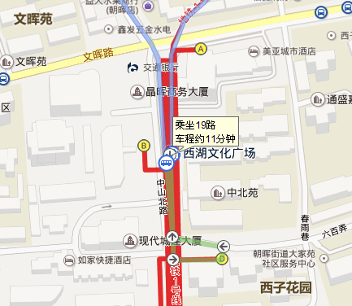

- 步行320米至西湖文化广场站乘坐19路公交车至文二路马腾路口站下车
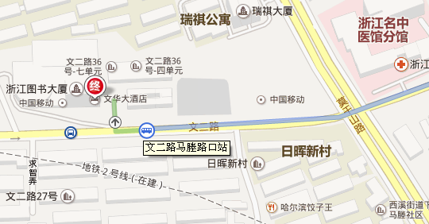

- 步行60米至文华大酒店

